Министерство образования и науки РФ

ФГБОУ ВО ВГЛТУ имени Г. Ф. Морозова»

Кафедра информационных технологий

Лабораторная работа №1

по дисциплине «Моделирование и анализ программного обеспечения»

«Создание и изучение возможностей репозитория проекта»

Выполнил:

ст-т гр. ИС1-227-ОT Цыганков Г. А.

Проверил: Федоров В. Ю.

Воронеж 2024

Лабораторная работа №1

**Тема:** «Создание и изучение возможностей репозитория проекта».

**Цель работы**: познакомиться с основами работы системы контроля версий Git и научиться базовым операциям для управления локальным репозиторием.

**Теоретическая часть:** Репозиторий проекта — это хранилище файлов и история изменений проекта. Основные аспекты репозитория:

* Коллекция файлов: хранит все файлы и папки, связанные с проектом.
* История изменений: каждая версия файлов сохраняется в виде коммитов.
* Ветки разработки: позволяют работать над задачами параллельно.
* Распределённость: каждый разработчик имеет локальную копию репозитория.
* Совместная работа: упрощает синхронизацию и объединение изменений.
* Прозрачность: позволяет отслеживать изменения и авторов.
* Возможность отката: можно вернуться к любой версии проекта.
* Git — распределённая система контроля версий, которая позволяет отслеживать изменения и координировать работу над проектом. **Основные команды Git:**
* git init: инициализация нового репозитория.
* git add: добавление файлов в индекс для коммита.
* git commit -m "сообщение": создание коммита.
* git branch: создание и управление ветками.
* git merge: слияние веток.
* git push/pull: отправка/получение изменений с удалённого репозитория.

**Лабораторная Работа №13**

1)Инициализация репозитория в Visual Studio:

1.1) Создаю новый проект и репозиторий Git:

1.2) Инициализирую локальный репозиторий через команду git init:

1.3) Пишу код и оставляю комментарий. Фиксирую и отправляю:

2) Создание веток:

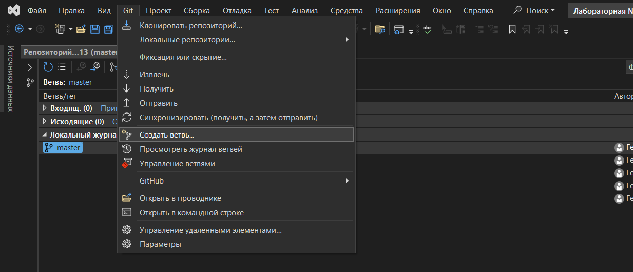2.1) Создаю новую ветку и даю ей название New_Branch:

2.2) Проверяю что новая ветка создалась на GitHub:

2.2) Вношу изменения в новую ветку:

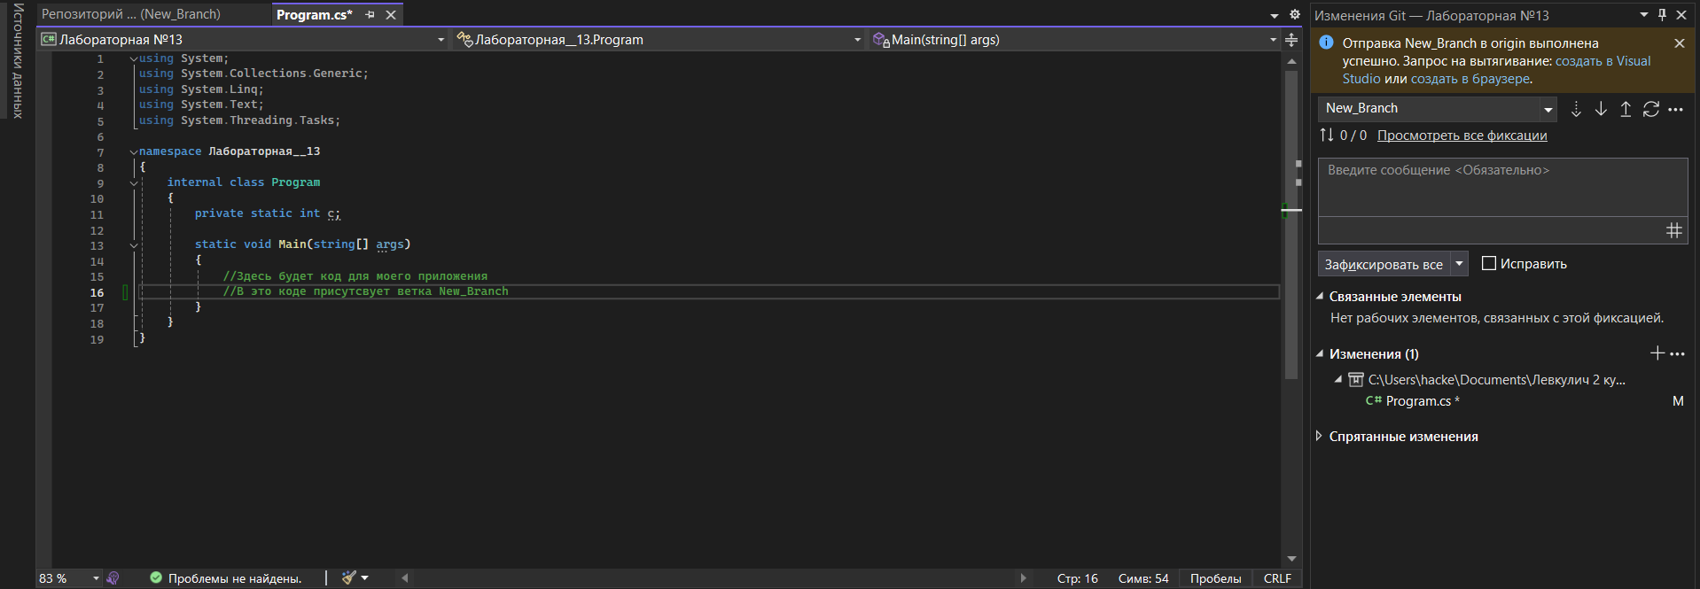

2.3) Комментирую изменения из основной ветки. Фиксирую и отправляю:

4) Работа с командной строкой и инструментами контроля версий:

4.1) Выполняю команду для клонирования репозитория. Для этого использую команду git clone “ссылка на репозиторий”:

4.2) Создаю коммит изменений в консоли:

5)Обработка конфликтов слияния:

Слияние двух веток:

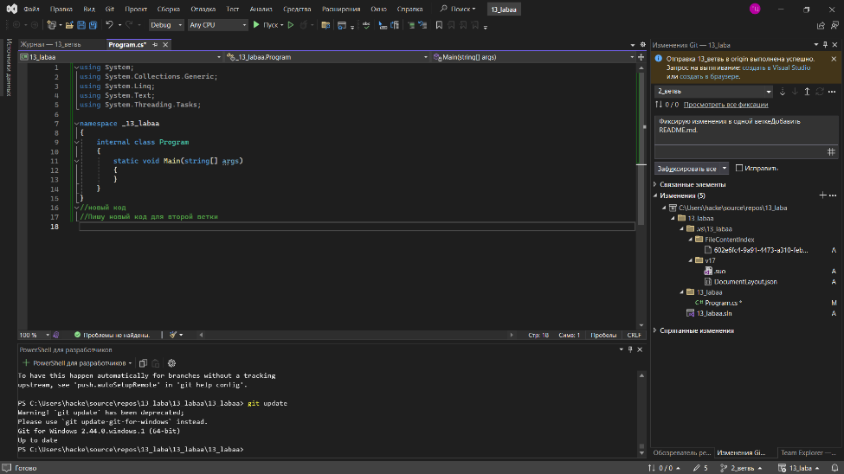Так же создаю новую вторую ветку с названием “2_ветвь” и делаю изменения в ней тоже:

Делаю изменения в ветке New_Branch и master. После этого отмечаю галочку исправить и зафиксировать:

После этого у меня появились конфликты в проекте. Я сливаю две ветки:

Проверяю GitHub и вижу, что все хорошо:

6)Откат изменений:

6.1) Вношу изменения в ветку и отменяю изменения:

**Вывод:**

В ходе выполнения данной лабораторной работы я познакомился с основами работы системы контроля версий Git. Я научился инициализировать репозиторий, добавлять и изменять файлы, создавать коммиты и ветки, а также сливать изменения из разных веток. Работа с ветками позволила мне организовать параллельную разработку и управлять изменениями в проекте. Эти навыки помогут мне в будущем при работе над реальными проектами, особенно в условиях командной разработки, где важна синхронизация и контроль версий.